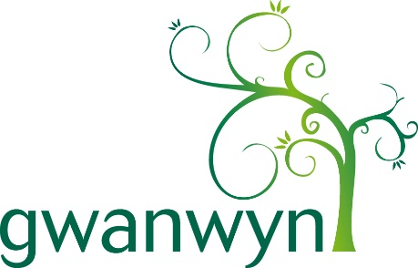

Enwebiad Ysgogwr Newid

Eich enw ………………………………………………………………………

Enw’r person rydych chi’n ei enwebu …………………………………………..

Nodwch enw’r dref ble maent yn byw …………………………………………

Pam rydych chi’n eu henwebu nhw?.............................................

……………………………………………………………………………………

……………………………………………………………………………………

……………………………………………………………………………………

……………………………………………………………………………………

……………………………………………………………………………………

----------------------------------------------------------------------------------------------------------------
Mae Age Cymru yn elusen gofrestredig rhif 1128436. Mae’n gwmni cyfyngedig drwy warant sydd wedi cael ei gofrestru yng Nghymru a Lloegr 6837284. Cyfeiriad y swyddfa gofrestredig yw Y Llawr Gwaelod, Tŷ’r Mariners, Llys Trident, Ffordd Ddwyrain Moors, Caerdydd CF24 5TD. © Age Cymru 2024
A oes gennych chi ganiatâd yr unigolyn i’w henwebu a rhannu eu llun?

Mae gen i ganiatâd i enwebu’r person a rhannu eu llun gyda chi.

Does gen i ddim caniatâd i enwebu’r person na rhannu eu llun gyda chi.

Nodwch, ni fyddwn ni’n medru defnyddio unrhyw gais heb gadarnhad bod gennych chi ganiatâd.

Llofnod: ………………………………………………………………………

Printiwch eich enw:………………………………………………………………….

Dyddiad: …………………………………………………………………………….

Sicrhewch eich bod chi’n cynnwys llun wrth gyflwyno’r cais hwn. Yn anffodus, ni fyddwn ni’n medru dychwelyd unrhyw luniau sy’n cael eu hanfon atom.

Anfonwch eich ffurflen enwebu a’ch lluniau drwy yrru e-bost at gwanwyn@agecymru.org.uk neu postiwch y cyfan at
Age Cymru
Prosiect Ysgogwyr Newid
Tŷ’r Mariners
Llys Trident
Ffordd Ddwyrain Moors
Caerdydd, CF24 5TD
----------------------------------------------------------------------------------------------------------------
Mae Age Cymru yn elusen gofrestredig rhif 1128436. Mae’n gwmni cyfyngedig drwy warant sydd wedi cael ei gofrestru yng Nghymru a Lloegr 6837284. Cyfeiriad y swyddfa gofrestredig yw Y Llawr Gwaelod, Tŷ’r Mariners, Llys Trident, Ffordd Ddwyrain Moors, Caerdydd CF24 5TD. © Age Cymru 2024

Mae’n bosib bydd eich enwebiad a’ch lluniau’n cael eu defnyddio fel rhan o waith cyhoeddusrwydd ein Prosiect Ysgogwyr Newid. Bydd hyn yn cynnwys papurau newydd a chylchgronau rhanbarthol a chenedlaethol, y cyfryngau cymdeithasol, gwefannau, newyddlenni, ac arddangosfeydd. Nodwch, nid yw hwn yn rhestr gynhwysfawr.

Gallwch dynnu eich caniatâd yn ôl ar unrhyw adeg drwy ein ffonio ni ar y rhif 029 2043 1555 neu e-bostiwch unsubscribe@agecymru.org.uk

----------------------------------------------------------------------------------------------------------------
Mae Age Cymru yn elusen gofrestredig rhif 1128436. Mae’n gwmni cyfyngedig drwy warant sydd wedi cael ei gofrestru yng Nghymru a Lloegr 6837284. Cyfeiriad y swyddfa gofrestredig yw Y Llawr Gwaelod, Tŷ’r Mariners, Llys Trident, Ffordd Ddwyrain Moors, Caerdydd CF24 5TD. © Age Cymru 2024

